公民正常死亡注销户口流程图

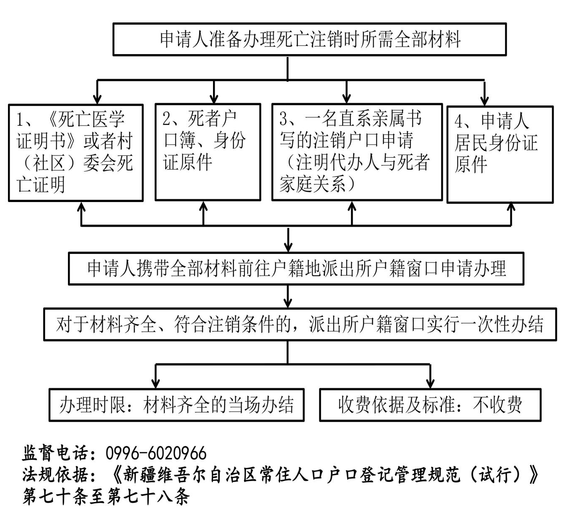
办理时限：即时办理

